随机过程考试试题及答案详解
1、（15分）设随机过程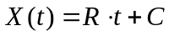，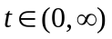，为常数，服从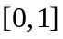区间上的均匀分布。
（1）求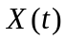的一维概率密度和一维分布函数；
（2）求的均值函数、相关函数和协方差函数。
【理论基础】
（1）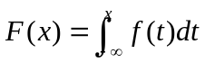，则为密度函数；
（2）为上的均匀分布，概率密度函数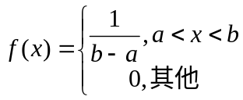，分布函数
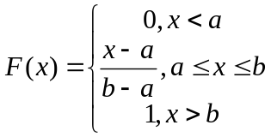，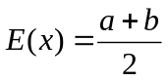，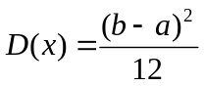；
（3）参数为的指数分布，概率密度函数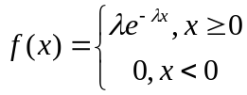，分布函数
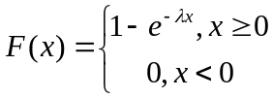，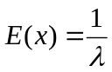，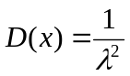；
（4）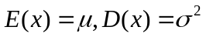的正态分布，概率密度函数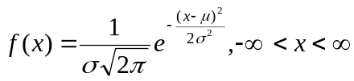，分布函数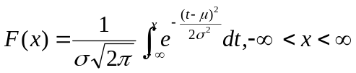，若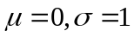时，其为标准正态分布。
【解答】本题可参加课本习题2.1及2.2题。
（1）因为上的均匀分布，为常数，故亦为均匀分布。由的取值范围可知，为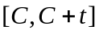上的均匀分布，因此其一维概率密度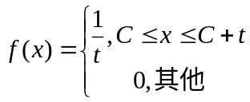，一维分布函数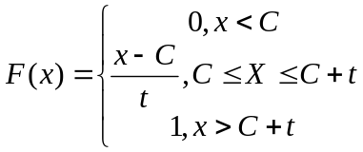；
（2）根据相关定义，均值函数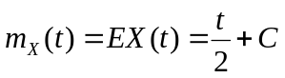；
相关函数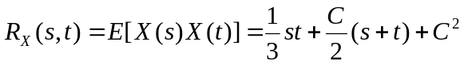；
协方差函数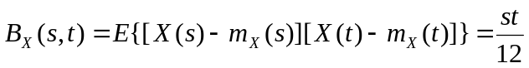（当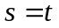时为方差函数）
【注】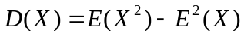；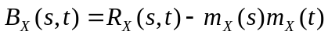
求概率密度的通解公式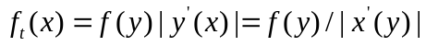
2、（15分）设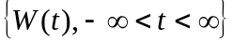是参数为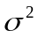的维纳过程，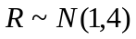是正态分布随机变量；且对任意的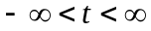，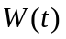与均独立。令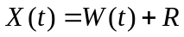，求随机过程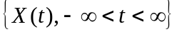的均值函数、相关函数和协方差函数。
【解答】此题解法同1题。
依题意，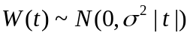，，因此服从于正态分布。故：均值函数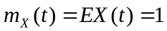；
相关函数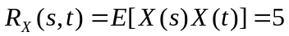；
协方差函数（当时为方差函数）
3、（10分）设到达某商场的顾客人数是一个泊松过程，平均每小时有180人，即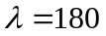；且每个顾客的消费额是服从参数为的指数分布。求一天内（8个小时）商场营业额的数学期望与方差。
【解答】此题可参见课本习题3.10题。
由题意可知，每个顾客的消费额是服从参数为的指数分布，由指数分布的性质可知：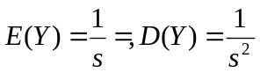，故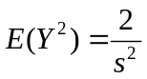，则由复合泊松过程的性质可得：一天内商场营业额的数学期望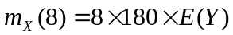；
一天内商场营业额的方差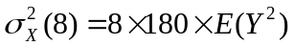。
4、（15分）设马尔可夫链的转移概率矩阵为：
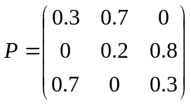
（1）求两步转移概率矩阵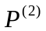及当初始分布为
时，经两步转移后处于状态2的概率。
（2）求马尔可夫链的平稳分布。
【解答】可参考教材例4.3题及4.16题
（1）两步转移概率矩阵
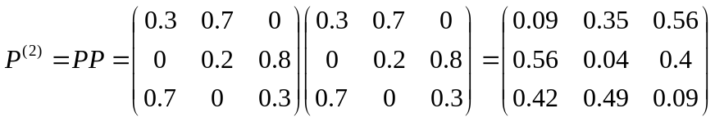
当初始分布为时，
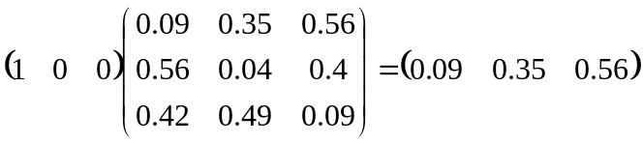
故经两步转移后处于状态2的概率为0.35。
（2）因为马尔可夫链是不可约的非周期有限状态，所以平稳分布存在。得如下方程组
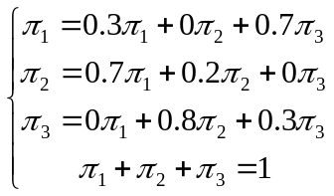
解上述方程组得平稳分布为
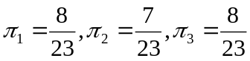
5、（15分）设马尔可夫链的状态空间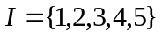，转移概率矩阵为：
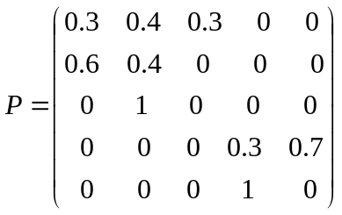
求状态的分类、各常返闭集的平稳分布及各状态的平均返回时间。
【解答】此题比较综合，可参加例4.13题和4.16题
画出状态转移图如下：
2
4
1
3
5

（1）由上图可知，状态分类为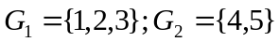
（2）由上图及常返闭集定义可知，常返闭集有两个，下面分别求其平稳分布及各状态的平均返回时间。
A、对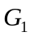常返闭集而言，解方程组
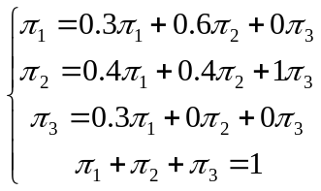
解上述方程组得平稳分布为
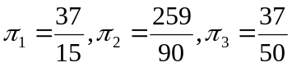
则各状态的平均返回时间分别为
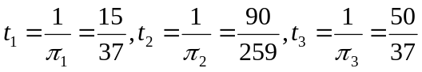
B、对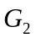常返闭集而言，解方程组
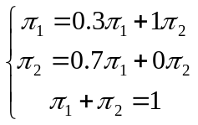
解上述方程组得平稳分布为
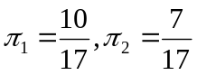
则各状态的平均返回时间分别为
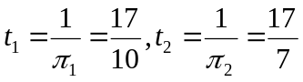
6、（15分）设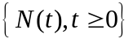是参数为的泊松过程，计算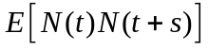。
【解答】
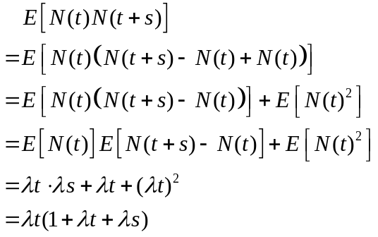
7、（15分）考虑一个从底层启动上升的电梯。以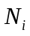记在第层进入电梯的人数。假定相互独立，且是均值为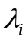的泊松变量。在第层进入的各个人相互独立地以概率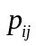在第层离开电梯，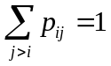。令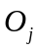＝在第层离开电梯的人数。
（1）计算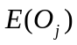
（2）的分布是什么
（3）与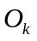的联合分布是什么
【解答】此题与本书联系不大，据有关方面信息，此次考试此题不考。
以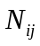记在第层乘上电梯，在第层离去的人数，则是均值为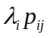的泊松变量,且全部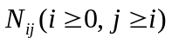相互独立。因此：
(1) 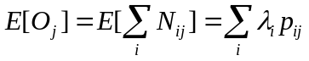
(2) 由泊松变量的性质知，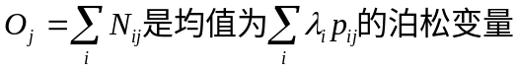
(3) 因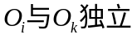，则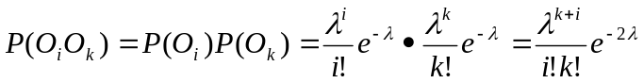，为期望。
8、（15分）一质点在1，2，3点上作随机游动。若在时刻质点位于这三个点之一，则在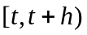内，它都以概率 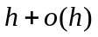分别转移到其它两点之一。试求质点随机游动的柯尔莫哥洛夫微分方程，转移概率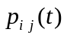及平稳分布。
【解答】参见教材习题5.2题
依题意，由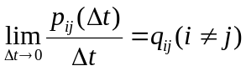得，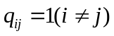，柯尔莫哥洛夫向前方程为
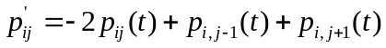，
由于状态空间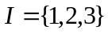，故
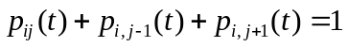，
所以
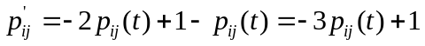，
解上述一阶线性微分方程得：
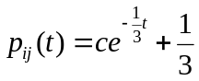，
由初始条件
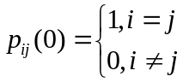
确定常数，得
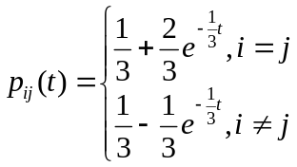
故其平稳分布
